Fonction exponentielle : le cours
Antoine Boutin, plusquunprof.com
Une colonie de bactéries double en une heure.
Une somme placée à intérêts composés grandit chaque année d'un pourcentage fixe.
Un médicament s'élimine du sang à un rythme proportionnel à sa concentration.
Dans tous ces cas, la vitesse d'évolution est proportionnelle à la quantité elle-même. Écrit avec une dérivée, cela donne $f′=f$ : la fonction est égale à sa propre dérivée.
La fonction qui fait cela s'appelle la fonction exponentielle.
Elle est partout dans le programme de Terminale, et au bac.
Ce chapitre t'apprend à la manier sans te tromper.
Dans tout le cours, tu verras des astuces , des pièges et un peu d'humour .
Comment utiliser ce cours
- Lis une partie, puis fais tout de suite la fiche correspondante.
- Retiens le fil rouge : l'exponentielle se comporte comme une puissance (même règles de calcul), elle est toujours strictement positive et elle est égale à sa dérivée.
- Devant une équation ou une dérivée, pense d'abord à factoriser par $e^{x}$.

1. Définition de la fonction exponentielle
Théorème (admis). Il existe une unique fonction $f$ dérivable sur $R$ telle que $f′=f$ et $f\left(0\right)=1$.
Cette fonction s'appelle la fonction exponentielle, notée $exp$.
Pourquoi $f\left(0\right)=1$ ? Sans cette condition, toute fonction $k f$ avec $k$ réel vérifie aussi $\left(kf\right)′=kf$. La condition $f\left(0\right)=1$ fixe le choix : c'est le point $A\left(0 ; 1\right)$ de la courbe.
Que dit $exp′=exp$ ? En chaque point, la pente de la tangente est égale à l'ordonnée du point. Plus la courbe est haute, plus elle monte vite : c'est le comportement d'une croissance qui s'emballe.
Résultat admis (dérivée de $t↦e^{at}$). Pour tous réels $a$ et $b$, la fonction $t↦exp\left(at+b\right)$ est dérivable sur $R$ et
$$\left(exp\left(at+b\right)\right)′=a exp\left(at+b\right)$$
Le cas $b=0$ est la dérivée de $t↦e^{at}$, capacité attendue au programme. On l'admet ici et on s'en sert dans les démonstrations qui suivent.
Un peu d'histoire. La notation exponentielle et les fonctions exponentielles apparaissent vers la fin du XVIIe siècle, avec la volonté de traiter des phénomènes de croissance comparables à ceux des intérêts composés. La modélisation de ces situations fait naturellement apparaître la fonction exponentielle comme la seule fonction vérifiant $y′=y$ et $y\left(0\right)=1$ : c'est exactement la définition de ce cours.

2. Une première propriété : l'exponentielle ne s'annule jamais
Propriété. Pour tout réel $x$ : $exp\left(x\right)×exp\left(−x\right)=1$.
En particulier, $exp\left(x\right)≠0$ pour tout réel $x$.
Démonstration. Posons $φ\left(x\right)=exp\left(x\right)exp\left(−x\right)$. La fonction $φ$ est dérivable sur $R$. Pour dériver $x↦exp\left(−x\right)$, on utilise le résultat admis plus haut avec $a=−1$ et $b=0$ : $\left(exp\left(−x\right)\right)′=−exp\left(−x\right)$.
$φ′\left(x\right)=exp\left(x\right)exp\left(−x\right)+exp\left(x\right)×\left(−exp\left(−x\right)\right)=0$.
Donc $φ$ est constante, égale à $φ\left(0\right)=exp\left(0\right)exp\left(0\right)=1×1=1$.
Le produit de $exp\left(x\right)$ et $exp\left(−x\right)$ vaut $1$ : aucun des deux ne peut être nul. $▫$
Le signe de $exp\left(x\right)$ se déduit de la relation fonctionnelle démontrée à la partie suivante : $exp\left(x\right)>0$ pour tout réel $x$.
Pièges :
- $e^{x}$ n'est jamais négatif et jamais nul. L'équation $e^{x}=−3$ n'a aucune solution, l'équation $e^{x}=0$ non plus.
- Quand tu étudies un signe, $e^{x}$ ne change rien : le signe d'un produit $P\left(x\right) e^{x}$ est celui de $P\left(x\right)$.
- $e^{−x}$ est positif aussi. Le signe « moins » est dans l'exposant, pas devant.
Chercher un $x$ tel que $e^{x}=0$, c'est chercher la licorne : tout le monde en parle, personne n'en a jamais vu.

3. La relation fonctionnelle et la notation $e^{x}$
Théorème. Pour tous réels $a$ et $b$ :
$$exp\left(a+b\right)=exp\left(a\right)×exp\left(b\right)$$
L'exponentielle transforme une somme en produit.
Démonstration. Fixons $a$. Comme $exp\left(a\right)≠0$ (partie 2), on peut poser $g\left(x\right)=\frac{exp\left(a+x\right)}{exp\left(a\right)}$. Cette fonction est dérivable et, d'après le résultat admis en partie 1 (avec $a=1$ et $b$ remplacé par la constante $a$), $g′\left(x\right)=\frac{exp\left(a+x\right)}{exp\left(a\right)}=g\left(x\right)$. De plus $g\left(0\right)=\frac{exp\left(a\right)}{exp\left(a\right)}=1$.
Par unicité, $g=exp$. Donc $exp\left(a+x\right)=exp\left(a\right)exp\left(x\right)$. $▫$
Conséquences. Pour tous réels $a$ et $b$ et tout entier relatif $n$ :
- $exp\left(−a\right)=\frac{1}{exp\left(a\right)}$ ;
- $exp\left(a−b\right)=\frac{exp\left(a\right)}{exp\left(b\right)}$ ;
- $exp\left(na\right)=(exp\left(a\right))^{n}$.
Signe de l'exponentielle. Pour tout réel $x$, $exp\left(x\right)=exp\left(\frac{x}{2}+\frac{x}{2}\right)={\left(exp\frac{x}{2}\right)}^{2}≥0$. Comme $exp\left(x\right)≠0$ (partie 2), on a $exp\left(x\right)>0$ pour tout réel $x$.
On pose $e=exp\left(1\right)≈2,718$. D'après la dernière formule, $exp\left(n\right)=e^{n}$ pour tout entier $n$. On étend cette écriture à tous les réels :
$$exp\left(x\right)=e^{x}$$
Les règles de calcul sur $e^{x}$ (ce sont celles des puissances) :
Règle | Écriture
Somme dans l'exposant | $e^{a+b}=e^{a}×e^{b}$
Opposé | $e^{−a}=\frac{1}{e^{a}}$
Différence | $e^{a−b}=\frac{e^{a}}{e^{b}}$
Puissance | ${\left(e^{a}\right)}^{n}=e^{na}$
Valeurs à connaître | $e^{0}=1$ et $e^{1}=e$
Exemples.
- $e^{2x+1}×e^{−x}=e^{2x+1−x}=e^{x+1}$.
- $\frac{e^{3x}}{e^{x−2}}=e^{3x−\left(x−2\right)}=e^{2x+2}$.
- ${\left(e^{−x}\right)}^{2}=e^{−2x}=\frac{1}{e^{2x}}$.
- $e^{x}\left(e^{−x}+1\right)=1+e^{x}$.
Pièges :
- $e^{a+b}=e^{a}×e^{b}$, mais $e^{a}+e^{b}≠e^{a+b}$. Avec $a=b=0$ : $1+1=2$, pas $e^{0}=1$.
- $e^{2x}={\left(e^{x}\right)}^{2}$, pas $2e^{x}$. Avec $x=0$ : $1≠2$.
- $e^{−x}$ n'est pas $−e^{x}$ : c'est l'inverse de $e^{x}$.
- On ne distribue pas l'exponentielle : $e^{x+1}$ n'est pas $e^{x}+e$.
L'exposant est comme un ascenseur : une somme qui y monte devient un produit. Mais un produit qui y monte ne redescend pas tout seul.
Astuce. Pour simplifier, ramène tout à une seule exponentielle, avec une seule opération dans l'exposant. Pour démontrer une égalité, multiplie souvent en haut et en bas par $e^{x}$ pour faire disparaître les $e^{−x}$.

4. Dérivée, variations et courbe
Propriété. La fonction exponentielle est dérivable sur $R$, avec $\left(e^{x}\right)′=e^{x}$. Comme $e^{x}>0$, elle est strictement croissante sur $R$.
Pour tout réel $a$, la fonction $t↦e^{at}$ est dérivable sur $R$ et
$$\left(e^{at}\right)′=a e^{at}$$
C'est le résultat admis en partie 1 pour $b=0$. Pour $a$ et $b$ réels, $e^{ax+b}=e^{b}×e^{ax}$ : la dérivée est donc $e^{b}×a e^{ax}=a e^{ax+b}$.
Exemples.
- $f\left(x\right)=e^{3x}$ : $f′\left(x\right)=3e^{3x}$.
- $g\left(x\right)=e^{−2x+1}=e×e^{−2x}$ : $g′\left(x\right)=e×\left(−2\right)e^{−2x}=−2e^{−2x+1}$.
- $h\left(x\right)=5e^{x/2}$ : $h′\left(x\right)=\frac{5}{2}e^{x/2}$.
Pour un produit ou un quotient, tu appliques les formules du chapitre précédent, puis tu factorises par l'exponentielle.
Exemple. $f\left(x\right)=\left(x+1\right)e^{x}$. Avec $u=x+1$ et $v=e^{x}$ : $f′\left(x\right)=1×e^{x}+\left(x+1\right)e^{x}=\left(x+2\right)e^{x}$.
Comme $e^{x}>0$, $f′\left(x\right)$ a le signe de $x+2$ : $f$ décroît sur $]−∞ ; −2]$ et croît sur $[−2 ; +∞[$.
La courbe de l'exponentielle.
- Elle passe par $A\left(0 ; 1\right)$ et par $\left(1 ; e\right)$.
- La tangente en $A$ a pour équation $y=x+1$ (car $f′\left(0\right)=e^{0}=1$).
- Elle est au-dessus de l'axe des abscisses, et reste au-dessus de sa tangente en $A$ : $e^{x}≥x+1$ (démonstration ci-dessous).
- Quand $x$ devient très négatif, $e^{x}$ se rapproche de $0$ ; quand $x$ devient très grand, $e^{x}$ devient très grand (lecture graphique).
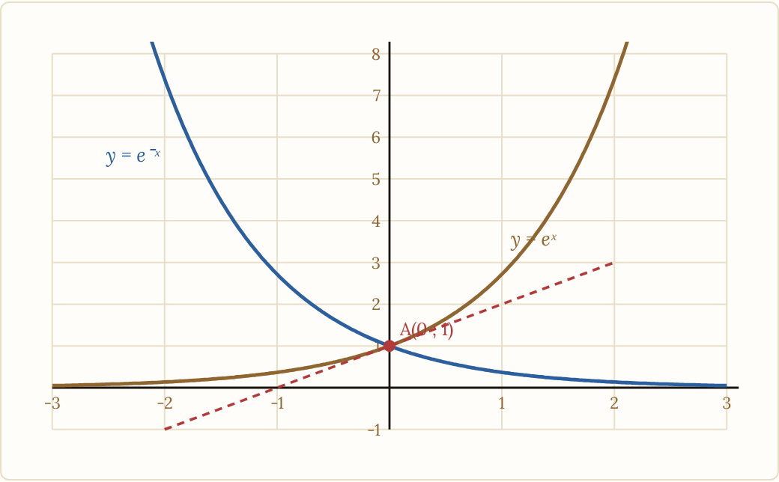
Les courbes de eˣ et de e⁻ˣ, et la tangente y = x + 1 en 0
Pourquoi $e^{x}≥x+1$ ? Étudions $h\left(x\right)=e^{x}−x−1$. On a $h′\left(x\right)=e^{x}−1$. Comme $e^{x}$ est croissante et $e^{0}=1$ : $h′\left(x\right)<0$ si $x<0$ et $h′\left(x\right)>0$ si $x>0$.
Donc $h$ admet un minimum en $0$, égal à $h\left(0\right)=1−0−1=0$. Ainsi $h\left(x\right)≥0$, c'est-à-dire $e^{x}≥x+1$ pour tout réel $x$.
Le graphique montre aussi la symétrie entre $e^{x}$ et $e^{−x}$ : leurs courbes sont symétriques par rapport à l'axe des ordonnées.

Les courbes de $t↦e^{kt}$ et de $t↦e^{−kt}$ (avec $k>0$)
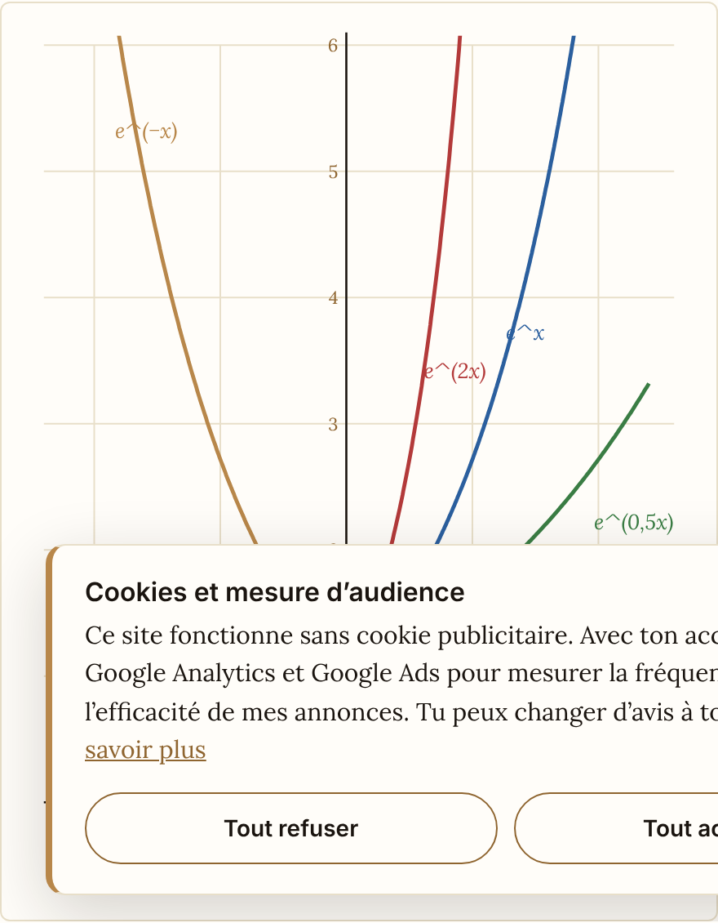
Influence de k : les courbes de x ↦ e^(kx) passent toutes par (0 ; 1)
Influence de $k$. Pour $k>0$, les courbes de $t↦e^{kt}$ et de $t↦e^{−kt}$ passent toutes par le point $\left(0 ; 1\right)$. La tangente en ce point a pour coefficient directeur $k$ pour $e^{kt}$ et $−k$ pour $e^{−kt}$ :
- $t↦e^{kt}$ est croissante, et d'autant plus vite que $k$ est grand ;
- $t↦e^{−kt}$ est décroissante et se rapproche de $0$ quand $t$ grandit ;
- les deux courbes sont symétriques par rapport à l'axe des ordonnées.
Exemple. $e^{2t}$ monte plus vite que $e^{t}$, qui monte plus vite que $e^{0,5t}$. De même $e^{−2t}$ décroît plus vite que $e^{−t}$.
Pièges :
- $\left(e^{2x}\right)′=2e^{2x}$, pas $e^{2x}$. N'oublie pas le coefficient de $x$ dans l'exposant.
- $\left(xe^{x}\right)′$ n'est pas $e^{x}$ : c'est un produit, donc $e^{x}+xe^{x}=\left(x+1\right)e^{x}$.
- $e^{x}$ est strictement croissante, mais $e^{−x}$ est strictement décroissante (sa dérivée est $−e^{−x}<0$).
Dériver $e^{2x}$ et oublier le $2$, c'est comme monter dans un TGV et oublier la moitié de la vitesse.
Astuce. Après avoir dérivé, factorise toujours par l'exponentielle : $f′\left(x\right)=e^{…}×\left(…\right)$. Le signe se lit alors sur la parenthèse, car l'exponentielle est strictement positive.

5. Équations et inéquations
Propriété. La fonction exponentielle est strictement croissante. Donc, pour tous réels $a$ et $b$ :
- $e^{a}=e^{b}⇔a=b$ ;
- $e^{a}<e^{b}⇔a<b$ ;
- $e^{a}≤e^{b}⇔a≤b$.
L'exponentielle conserve l'ordre : on peut « enlever » les exponentielles dans une inéquation sans changer le sens.
Exemples.
- $e^{2x}=e^{x+3}⇔2x=x+3⇔x=3$.
- $e^{3x−1}=1⇔e^{3x−1}=e^{0}⇔3x−1=0⇔x=\frac{1}{3}$.
- $e^{−x}<e^{2}⇔−x<2⇔x>−2$ (ici, c'est le $−x$ qu'on compare, on change le sens en isolant $x$).
- $e^{x}>−5$ est vraie pour tout réel $x$, car $e^{x}>0>−5$.
- $e^{x}=−2$ n'a aucune solution.
Équations qui se ramènent au second degré. On pose $X=e^{x}$ (avec $X>0$), on résout en $X$, puis on revient à $x$.
Exemple. $e^{2x}−\left(1+e\right) e^{x}+e=0$.
Posons $X=e^{x}>0$ : $X^{2}−\left(1+e\right)X+e=0$. Le discriminant vaut $Δ={\left(1+e\right)}^{2}−4e={\left(e−1\right)}^{2}>0$.
Les racines sont $X_{1}=\frac{\left(1+e\right)−\left(e−1\right)}{2}=1$ et $X_{2}=\frac{\left(1+e\right)+\left(e−1\right)}{2}=e$.
Les deux sont strictement positives. $e^{x}=1$ donne $x=0$ ; $e^{x}=e$ donne $x=1$.
Les solutions sont $0$ et $1$.
Pièges :
- Quand tu poses $X=e^{x}$, il faut rejeter les racines négatives ou nulles : $e^{x}=X$ n'a pas de solution si $X≤0$.
- On ne compare des exponentielles qu'après les avoir mises sous la forme $e^{…}=e^{…}$. Pour $e^{x}=5$, on a besoin d'un outil de Terminale (le logarithme) : en Première, les nombres choisis sont des puissances de $e$.
- Dans une inéquation, ne multiplie pas par une quantité dont tu ne connais pas le signe. L'exponentielle, elle, est toujours positive : tu peux l'utiliser.
Poser $X=e^{x}$ puis garder la racine négative, c'est signer un chèque avec de l'argent qui n'existe pas.

6. Exponentielle, suites et modélisation
Propriété. Pour tout réel $a$, la suite $\left(u_{n}\right)$ définie par $u_{n}=e^{an}$ est géométrique de raison $e^{a}$, de premier terme $u_{0}=1$.
En effet $u_{n+1}=e^{a\left(n+1\right)}=e^{an}×e^{a}=e^{a} u_{n}$.
- Si $a>0$ : $e^{a}>1$, la suite est croissante et tend vers $+∞$.
- Si $a<0$ : $0<e^{a}<1$, la suite est décroissante et se rapproche de $0$.
Modéliser une évolution. Une grandeur qui suit la loi $f\left(t\right)=C e^{kt}$ (avec $C>0$) est :
- en croissance exponentielle si $k>0$ ;
- en décroissance exponentielle si $k<0$ (désintégration, élimination d'un médicament, refroidissement).
La vitesse d'évolution est $f′\left(t\right)=k f\left(t\right)$ : elle est proportionnelle à la quantité présente.
Exemple. $N\left(t\right)=500e^{0,4t}$ (bactéries, $t$ en heures). On a $N\left(0\right)=500$ et $N′\left(t\right)=200e^{0,4t}>0$ : la population augmente, et de plus en plus vite.
Python et les seuils. Pour trouver à partir de quelle heure $N\left(t\right)$ dépasse $10 000$, on teste les entiers un par un :
from math import exp
def seuil():
t = 0
while 500 * exp(0.4 * t) <= 10000:
t = t + 1
return t
print(seuil()) # affiche 8
On obtient $t=8$ : $N\left(7\right)≈8 222$ et $N\left(8\right)≈12 266$. La population passe au-dessus de $10 000$ entre la 7e et la 8e heure : elle dépasse $10 000$ au bout de $8$ heures.
Astuce. Dans un problème de modélisation, conclus avec une phrase et une unité : « La population dépasse $10 000$ bactéries au bout de $8$ heures. »

Évolution discrète et évolution continue
Deux modèles décrivent une évolution de la même façon, l'un par pas, l'autre à chaque instant :
 | Temps discret | Temps continu
Variable | $n$ entier (année, heure...) | $t$ réel
Loi d'évolution | $u_{n+1}=q u_{n}$ (suite géométrique) | $f′\left(t\right)=k f\left(t\right)$
Formule | $u_{n}=u_{0} q^{n}$ | $f\left(t\right)=C e^{kt}$
Le lien. Si $q=e^{k}$, alors $u_{n}=u_{0} e^{kn}=f\left(n\right)$ avec $f\left(t\right)=u_{0} e^{kt}$ : les points $\left(n ; u_{n}\right)$ d'une suite géométrique de raison $e^{k}$ sont sur la courbe d'une fonction exponentielle. La suite ne regarde la grandeur qu'aux instants entiers, la fonction la suit à tout instant.
Exemple : un capital de $1000$ € à $5 \%$. En temps discret (intérêts versés chaque année), $u_{n}=1000×1,{05}^{n}$. En temps continu, on modélise par $C\left(t\right)=1000 e^{0,05t}$.
from math import exp
for n in (0, 5, 10):
print(n, round(1000 * 1.05 ** n, 2), round(1000 * exp(0.05 * n), 2))
$n$ (années) | $0$ | $5$ | $10$
Modèle discret $u_{n}$ (€) | $1000$ | $1276,28$ | $1628,89$
Modèle continu $C\left(n\right)$ (€) | $1000$ | $1284,03$ | $1648,72$
Les deux modèles sont proches mais différents : $e^{0,05}≈1,0513$, donc le modèle continu correspond à une augmentation annuelle d'environ $5,13 \%$ et non $5 \%$.

Modélisation : capital, décroissance radioactive, dilution
Capital. Un capital de $1000$ € qui croît selon $C\left(t\right)=1000 e^{0,05t}$ ($t$ en années) a plus que doublé au bout de $14$ ans : $e^{0,7}≈2,014$. Au bout de $13$ ans, ce n'est pas encore le cas : $e^{0,65}≈1,916$.
Décroissance radioactive. Le nombre de noyaux d'un échantillon vaut $N\left(t\right)=N_{0} e^{−0,1t}$ ($t$ en jours). Après $10$ jours, il reste $e^{−1}≈37 \%$ des noyaux.
La demi-vie est la durée au bout de laquelle la moitié des noyaux a disparu, c'est-à-dire l'instant $t$ où $N\left(t\right)=\frac{N_{0}}{2}$, soit $e^{−0,1t}=0,5$. Résoudre exactement cette équation demande le logarithme (Terminale), mais un script de seuil donne le premier entier $t$ tel que $e^{−0,1t}≤0,5$ :
from math import exp
t = 0
while exp(-0.1 * t) > 0.5:
t = t + 1
print(t) # affiche 7
On a $e^{−0,6}≈0,549>0,5$ et $e^{−0,7}≈0,497≤0,5$ : la demi-vie est comprise entre $6$ et $7$ jours (un pas plus fin donne environ $6,9$ jours).
Dilution. Dans un bassin de volume constant dont on renouvelle l'eau en continu, la quantité de polluant suit la loi $Q\left(t\right)=Q_{0} e^{−0,08t}$ ($t$ en heures). Sa vitesse de variation est $Q′\left(t\right)=−0,08 Q\left(t\right)$ : elle est proportionnelle à la quantité présente. Version discrète : si $8 \%$ du polluant part chaque heure, $Q_{n+1}=0,92 Q_{n}$. Au bout de $10$ heures, il reste $0,{92}^{10}≈43 \%$ du polluant dans le modèle discret et $e^{−0,8}≈45 \%$ dans le modèle continu.

Algorithmique : valeur approchée de $e$, méthode d'Euler
La méthode d'Euler construit point par point une approximation de la solution de $y′=y$ avec $y\left(0\right)=1$, c'est-à-dire de la fonction exponentielle. On connaît un point $\left(x_{k} ; y_{k}\right)$ de la courbe et la pente de la tangente en ce point : $f′\left(x_{k}\right)=f\left(x_{k}\right)=y_{k}$. On avance d'un pas $h$ le long de cette tangente (approximation affine $f\left(x+h\right)≈f\left(x\right)+f′\left(x\right) h$) :
$$x_{k+1}=x_{k}+h y_{k+1}=y_{k}+h y_{k}=\left(1+h\right) y_{k}$$
La suite $\left(y_{k}\right)$ est géométrique de raison $1+h$ : $y_{k}={\left(1+h\right)}^{k}$. Voici un script qui construit les listes des abscisses et des ordonnées :
def euler(h, n):
X = [0]
Y = [1]
for k in range(n):
X.append(X[-1] + h)
Y.append(Y[-1] + h * Y[-1])
return X, Y
X, Y = euler(0.5, 4)
print(X) # [0, 0.5, 1.0, 1.5, 2.0]
print(Y) # [1, 1.5, 2.25, 3.375, 5.0625]
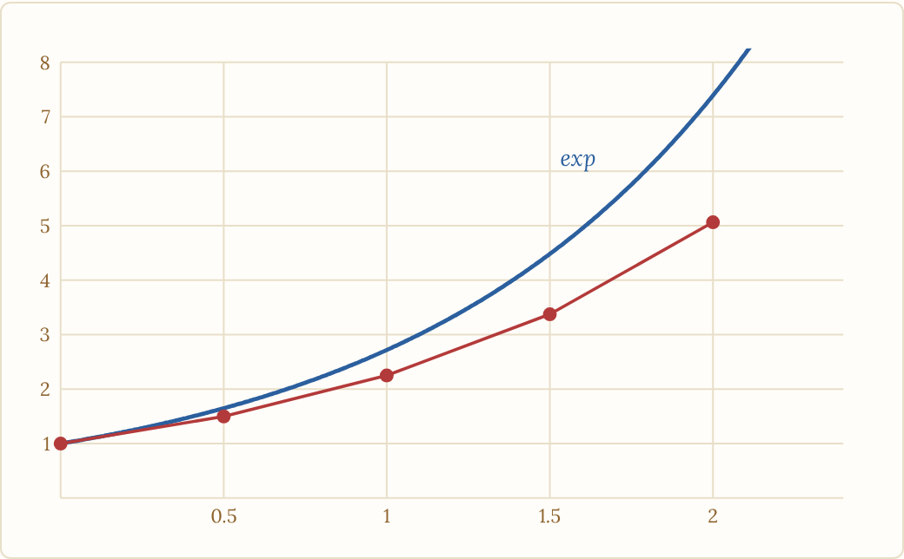
La courbe de exp (bleu) et la ligne brisée d'Euler de pas 0,5 (rouge)
Plus le pas est petit, plus la ligne brisée colle à la courbe. En $x=2$, la valeur exacte est $e^{2}≈7,389$ :
Pas $h$ | $0,5$ | $0,1$ | $0,01$
$y$ en $x=2$ (méthode d'Euler) | $5,0625$ | $6,7275$ | $7,3160$
Avec $n$ pas de longueur $h=\frac{1}{n}$ entre $0$ et $1$, on obtient $y_{n}={\left(1+\frac{1}{n}\right)}^{n}$, qui approche $e^{1}=e$ :
$n$ | $10$ | $100$ | $1000$
${\left(1+\frac{1}{n}\right)}^{n}$ | $2,5937$ | $2,7048$ | $2,7169$
La valeur de $e$ est $2,7182818…$ : plus le pas est petit, meilleure est l'approximation.
for n in (10, 100, 1000):
print(n, round((1 + 1 / n) ** n, 4))
Tu as maintenant le cours. Passe aux trois fiches, aux exercices de synthèse, puis au Guide de rédaction du chapitre.
Licence CC BY-NC-SA 4.0 · Antoine Boutin · plusquunprof.com. Ce document peut être copié, adapté et partagé à des fins non commerciales, avec mention de la source et sous la même licence.

